Aplicación PHP-MVC para el manejo de gastos personales
- En esta práctica adicionaremos la funcionalidad para actualizar la información de una factura. Se consideran los siguientes pasos:
  - Se debe permitir al usuario seleccionar la factura que desea actualizar.
  - Cargamos la factura seleccionada a la sesión para mostrarla en un formulario de edición.
  - En el formulario de edición, el usuario modifica los datos que sean necesarios y luego actualiza la información.
  - Regresar a la página index.
- Primero adicionamos dos métodos al componente GastosModel: un método para buscar una factura específica y otro método para actualizar la información de una factura:

model/GastosModel.php:

...

/**
* Busca la informacion de una factura especifica.
* @param type $idFactura El id de la factura.
* @return type
*/
public function getFactura($idFactura) {
//obtenemos la informacion de la bdd:
$pdo = Database::connect();
$sql = "select * from factura where id_factura=?";
$consulta = $pdo->prepare($sql);
$consulta->execute(array($idFactura));
//obtenemos la factura especifica:
$res=$consulta->fetch(PDO::FETCH_ASSOC);
$factura=new Factura($res['id_factura'], $res['ruc'], $res['numero_factura'], $res['fecha_emision'], $res['valor_base'], $res['tipo_gasto']);
Database::disconnect();
//retornamos la factura encontrada:
return $factura;
}

/**
* Metodo que permite actualizar la informacion de una factura especifica.
* @param type $idFactura
* @param type $ruc
* @param type $numeroFactura
* @param type $fechaEmision
* @param type $valorBase
* @param type $tipoGasto
* @throws Exception
*/
public function actualizarFactura($idFactura,$ruc, $numeroFactura, $fechaEmision, $valorBase, $tipoGasto){
$pdo = Database::connect();
$sql = "update factura set ruc=?,numero_factura=?,fecha_emision=?,valor_base=?,tipo_gasto=? where id_factura=?";
$consulta = $pdo->prepare($sql);
//Ejecutamos y pasamos los parametros:
try {
$consulta->execute(array($ruc, $numeroFactura, $fechaEmision, $valorBase, $tipoGasto,$idFactura));
} catch (PDOException $e) {
Database::disconnect();
throw new Exception($e->getMessage());
}
Database::disconnect();
}

- Adicionamos las opciones “editar” y “actualizar” en el controlador. La opción “editar” se ejecuta cuando el usuario selecciona una factura específica. La opción “actualizar” guarda los valores modificados de la factura seleccionada:

controller/controller.php:

...

case "editar":
//obtenemos los parametros del formulario:
$idFactura=$_REQUEST['idFactura'];
//Buscamos los datos
$factura=$gastosModel->getFactura($idFactura);
//guardamos en sesion para edicion posterior:
$_SESSION['factura'] = serialize($factura);
//redirigimos la navegación al formulario de edicion:
header('Location: ../view/editar.php');
break;
case "actualizar":
//obtenemos los parametros del formulario:
$idFactura=$_REQUEST['idFactura'];
$ruc=$_REQUEST['ruc'];
$numeroFactura=$_REQUEST['numeroFactura'];
$fechaEmision=$_REQUEST['fechaEmision'];
$valorBase=$_REQUEST['valorBase'];
$tipoGasto=$_REQUEST['tipoGasto'];
//actualizamos la factura:
$gastosModel->actualizarFactura($idFactura,$ruc, $numeroFactura, $fechaEmision, $valorBase,$tipoGasto);
//actualizamos lista de facturas:
$listado = $gastosModel->getFacturas();
$_SESSION['listado'] = serialize($listado);
header('Location: ../view/index.php');
break;

...

- Adicionamos la nueva página editar.php que contiene el formulario de edición:
view/editar.php:
<!DOCTYPE html>
<?php
session_start();
include_once '../model/Factura.php';
include_once '../model/Proveedor.php';
include_once '../model/GastosModel.php';
?>
<html>
<head>
<meta charset="UTF-8">
<title>Anexo de gastos personales</title>
<script src="js/jquery-2.1.4.js"></script>
<script src="js/bootstrap.js"></script>
<script src="js/bootstrap-table.js"></script>
<link href="css/bootstrap.css" rel="stylesheet">
<link href="css/bootstrap-table.css" rel="stylesheet">
</head>
<body>
<?php
$factura=unserialize($_SESSION['factura']);
print_r($factura);
?>
<form action="../controller/controller.php">
<input type="hidden" name="opcion" value="actualizar">
<table>
<tr>
<td>ID factura</td>
<td>
<?php echo $factura->getIdFactura(); ?>
<input type="hidden" name="idFactura" value="<?php echo $factura->getIdFactura(); ?>" />
</td>
</tr>
<tr>
<td>RUC</td>
<td>
<select name="ruc">
<?php
$gastosModel = new GastosModel();
$listado = $gastosModel->getProveedores();
foreach ($listado as $prov) {
if($prov->getRuc()==$factura->getRuc())
echo "<option selected=true value='" . $prov->getRuc() . "'>" . $prov->getRazonSocial() . "</option>";
else
echo "<option value='" . $prov->getRuc() . "'>" . $prov->getRazonSocial() . "</option>";
}
?>
</select>
</td>
</tr>
<tr>
<td>NUM.FACTURA</td>
<td>
<input value="<?php echo $factura->getNumeroFactura(); ?>" type="text" name="numeroFactura" size="17" maxlength="17" required="true">
(NNN-NNN-NNNNNNNNN)
</td>
</tr>
<tr>
<td>FECHA EMISION</td>
<td>
<input value="<?php echo $factura->getFechaEmision(); ?>" type="text" name="fechaEmision" size="10" maxlength="10" required="true">
(yyyy/mm/dd)
</td>
</tr>
<tr>
<td>VALOR BASE</td>
<td><input value="<?php echo $factura->getValorBase(); ?>" type="text" name="valorBase" required="true"></td>
</tr>
<tr>
<td>TIPO DE GASTO</td>
<td><select name="tipoGasto">
<option <?php ($factura->getTipoGasto()=="VIV")? print("selected=true"):""; ?> value="VIV">VIVIENDA</option>
<option <?php ($factura->getTipoGasto()=="EDU")? print("selected=true"):""; ?> value="EDU">EDUCACION</option>
<option <?php ($factura->getTipoGasto()=="ALIM")? print("selected=true"):""; ?> value="ALIM">ALIMENTACION</option>
<option <?php ($factura->getTipoGasto()=="VEST")? print("selected=true"):""; ?> value="VEST">VESTIMENTA</option>
<option <?php ($factura->getTipoGasto()=="SAL")? print("selected=true"):""; ?> value="SAL">SALUD</option>
</select>
</td>
</tr>
<tr>
<td><input type="submit" value="Actualizar factura" class="btn btn-info"></td>
</tr>
</table>
</form>
</body>
</html>

- Finalmente modificamos la página index para mostrar la opción de selección de la factura:

view/index.php:
<!DOCTYPE html>
<?php
session_start();
include_once '../model/Factura.php';
include_once '../model/Proveedor.php';
include_once '../model/GastosModel.php';
?>

...

<table data-toggle="table">
<thead>
<tr>
<th>ID_FACT</th>
<th>RUC</th>
<th>NUM_FACTURA</th>
<th>FECHA EMISION</th>
<th>VALOR BASE</th>
<th>TIPO GASTO</th>
<th>OPCIONES</th>
</tr>
</thead>
<tbody>
<?php
//verificamos si existe en sesion el listado de facturas:
if (isset($_SESSION['listado'])) {
$listado = unserialize($_SESSION['listado']);
foreach ($listado as $fact) {
echo "<tr>";
echo "<td>" . $fact->getIdFactura() . "</td>";
echo "<td>" . $fact->getRuc() . "</td>";
echo "<td>" . $fact->getNumeroFactura() . "</td>";
echo "<td>" . $fact->getFechaEmision() . "</td>";
echo "<td>" . $fact->getValorBase() . "</td>";
echo "<td>" . $fact->getTipoGasto() . "</td>";
echo "<td><a href='../controller/controller.php?opcion=editar&idFactura=".$fact->getIdFactura()."'><span class='glyphicon glyphicon-pencil'> Editar </span></a></td>";
echo "</tr>";
}
} else {
echo "No se han cargado datos.";
}
?>
</tbody>
</table>
</body>
</html>

- Tenemos la aplicación:

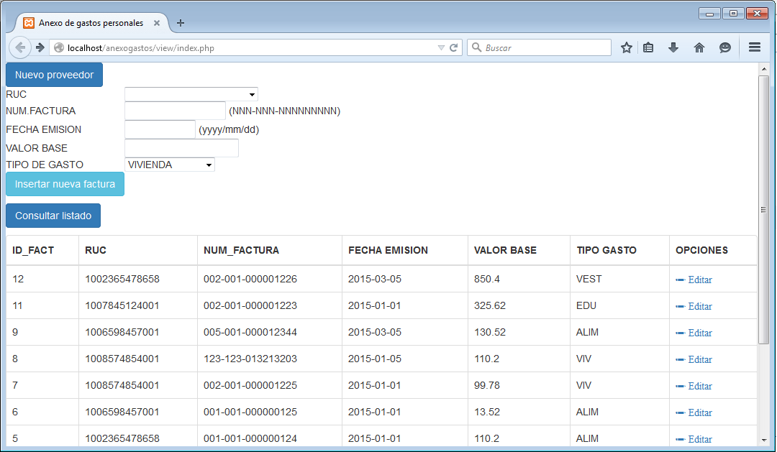

- Formulario de edición:

